Bijlage 02 Aanvullende analyse
De uitgevoerde analyse levert meer indicatoren op dan zijn verwerkt tot eis. Om een zo compleet mogelijk beeld te schetsen van de complexiteit die speelt rondom de realisatie van de STII is onderstaande bijlage opgezet. Hierin worden onder meer de (mogelijke) invloed van de vorm, structuur en functie van de calcaneus toegelicht en wat de neutrale driehoek mogelijk voor invloed heeft op het fractuurverloop door middel van een krachtenanalyse en onderzoek. Verder wordt nog ingegaan op de werking van excentrische contractie en lichaamshouding bij het landen.

Vorm, structuur en functie van de calcaneus

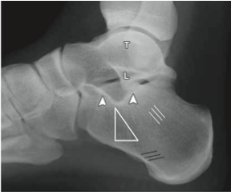
Opbouw en structuur
De calcaneus is opgebouwd met een buiten- laag bestaande uit compacta (massief bot). Deze buitenste laag heeft een variabele dikte, ontstaan ten gevolge van de inwerkende compressiekrachten. Bijvoorbeeld direct onder de facies posterior werkt een grote compressiekracht. De massieve laag bot is daarom verdikt om deze krachten goed te kunnen verdelen. In afbeelding 7 is deze verdikking aangegeven tussen de twee omhoog wijzende pijltjes, te zien aan de wittere kleur. (K. Badillo 2011)
Het binnenste van de calcaneus bestaat uit spongiosa (sponzig bot). Dit sponzige bot is gerangschikt om, zo efficiënt mogelijk en met een beperkte massa, aan inwerkende compressiekrachten te voldoen. (De Morree 2008)
Röntgen van de rechter voet, mediaal aanzicht. T=Talus; L = Laterale processus; Pijltjes= Facies posterior; Parallel strepen wit= compressie belastbaargebied; Parallel zwarte strepen= rek belastbaar gebied. (K. Badillo, 2011)

Compressie en rek belastbare structuur.
Binnen de calcaneus zijn delen die meer gespecialiseerd zijn in verschillende types belasting. Hier is de rangschikking van spongiosa meer gericht op het verwerken van compressie of rekbelasting. Zo is het gebied aangegeven met de drie witte strepen in afbeelding 1 meer gerangschikt voor belasting in de vorm van compressie. Daarentegen is het gedeelte met de zwarte strepen meer gerangschikt voor rekbelasting (K. Badillo 2011).

Neutrale driehoek
Ten gevolge van de spongiosa-rangschikking is een uiteenlopende dichtheid en ordening ontstaan. Hierbij blijkt dat het gebied direct onder de facies posterior de laagste botdichtheid bevat. Dit gebied wordt door middel van een lateraal geprojecteerde driehoek weergegeven en wordt aangeduid als de ‘neutrale driehoek’(afbeelding 7; witte driehoek). Badillo et al stelt dan ook een vrijwel consequent fractuurverloop door deze driehoek.
Chamacho et al trokken een ondersteunende conclusie in een studie naar botdichtheid in de calcaneus. Hierbij is geconcludeerd dat het gebied overeenkomstig met de neutrale driehoek de laagste botdichtheid bevat. Bovendien, zo wordt geconcludeerd, correleert de botdichtheid direct met de maximale belastbaarheid van het bot. Dus hoe groter de botdichtheid, des te hoger de maximale belastbaarheid.

Krachtenanalyse
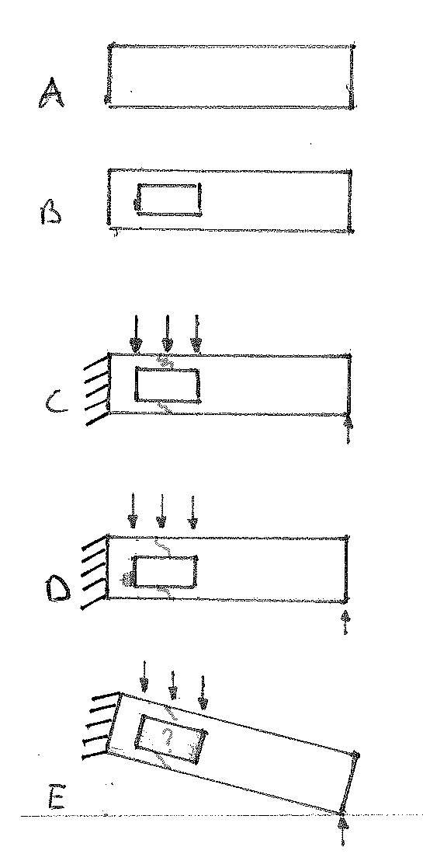
Het effect van de neutrale driehoek op de calcaneus kan in een krachtenanalyse worden toegelicht. In onderstaande krachtenanalyse wordt een sterk vereenvoudigde calcaneus met een gelijke dichtheid gebruikt.
Hier wordt om te beginnen een eenvoudige vraag gesteld; Welke van onderstaande blokjes is sterker? Het massieve blokje A of het blokje met gat B? Beide blokjes hebben verder dezelfde afmeting en dichtheid.
Deze vraag is intuïtief te beantwoorden. Blokje A is sterker omdat blokje B is verzwakt door het gat. Het gat presenteert hierbij de neutrale driehoek.
De volgende vraag; Waar breekt het blokje bij de geschetste krachten in situatie 1? Hierbij is blokje B aan de linkerkant gefixeerd. Deze representeert de verbinding van de calcaneus met de voetbotjes. De naar beneden gerichte pijl staat voor de kracht die ontstaat door zwaartekracht op het lichaam en eventuele activiteiten. De omhoog gerichte pijl staat voor de reactiekracht door contact met de ondergrond.
Aannemelijk is dat een fractuur zoals in, of overeenkomstig met, 2 is geschetst zal ontstaan en omschrijft hiermee een verloop door ‘de neutrale driehoek’.
In situatie 3 is de ‘calcaneus’ onder een hoek geplaatst die overeenkomstig is met de werkelijkheid. De krachten en inklemming blijven gelijk met voorgaande situatie.
Deze kanteling heeft logischerwijs invloed op het krachtenspel. De krachten en inklemming staan namelijk onder een andere hoek. Is een gewijzigd fractuurverloop dan ook een logisch gevolg? Instinctief is het antwoord ja.
Situatie schetsen van de krachtenanalyse. A t/m E zijn in volgorde van boven naar beneden geschetst. Toelichting in de tekst hiernaast.

Om dit gewijzigde fractuurverloop te toetsen is een onderzoek gedaan. Dit is uitgevoerd in bijlage ‘botdichtheid-variatie en fractuurverloop in de calcaneus’. Hierin worden de zoals in afbeelding 8 geschetste blokjes getoetst, in horizontale en licht gekantelde oriëntatie. Hierbij is vooral de visuele presentatie effectief in het schetsen van de resultaten.

Lichaamshouding, ‘inveren’ en excentrische contractie §
De lichaamshouding bij de landing is bepalend voor het krachtenspel dat van toepassing is op de calcaneus. Deze verschillen namelijk nogal. De calcaneus heeft grofweg te maken met twee belasting vormen. Te weten statische, ‘lage’ dynamische belasting tegenover ‘hoge’ dynamische belasting van de onderste extremiteiten
Bij een statische of lage dynamische belasting bij bijvoorbeeld staan en gaan, is sprake van een ‘direct’ contact tussen calcaneus en grond. Hierbij is sprake van een craniocaudale druk door het neutraal gepositioneerde calcaneus. Bij hoge dynamische belasting is er geen direct contact met de ondergrond en wordt de calcaneus in een meer plantair georiënteerde houding belast.
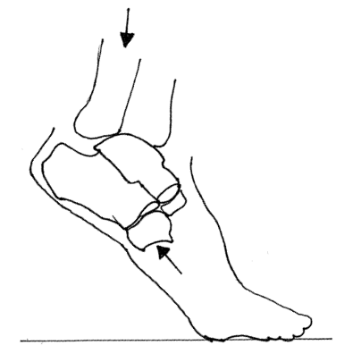
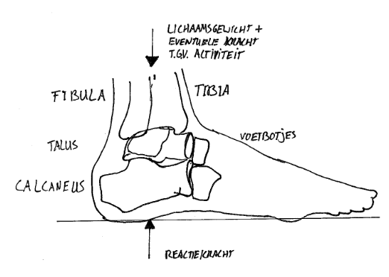

Het gewijzigde krachtenspel is het gevolg van een mechanisme dat het lichaam beschermd tegen grote piekbelasting, benoemd als inveren. Deze getimede verkleining van het lichaam zorgt voor een geleidelijke afremming van het lichaamszwaartepunt bij een landing. Door excentrische contractie van de spieren(remmende werking) en verlenging van de remweg (van het lichaamszwaartepunt) wordt de netto belasting per lichaamsdeel kleiner. Uitblijven van of onvoldoende inveren bij hoge dynamische belasting kan direct resulteren in een calcaneus fractuur. Probeer namelijk maar eens zonder de knieën en enkels te buigen van de onderste traptrede te springen. Verre van prettig, zelfs al bij een dergelijk kleine hoogte.

Het uitblijven van het inveren kan verschillende oorzaken hebben. Bijvoorbeeld bij een sprong in onverwachts ondiep water. Het lichaam heeft zich in deze situatie niet ingesteld op de plotselinge impact. Maar ook het ontbreken van timing bij de excentrische contractie kan parten spelen met als gevolg een grotere netto belasting per lichaamsdeel.
Daarnaast kan de lichaamshouding van invloed zijn op de kwaliteit van het inveren. Een gewijzigde lichaamshouding resulteert namelijk in een wijziging van het lichaamszwaartepunt. Een gewijzigde lichaamshouding resulteert op haar beurt in een wijziging van de gevraagde excentrische contractie in de onderste extremiteiten.
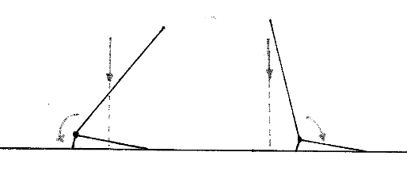
Links de projectie voor het enkelgewricht, hierbij is een tegenwerkend moment nodig van de extensoren over het enkelgewricht. Rechts de projectie achter het enkelgewricht, hierbij is een tegenwerkend moment nodig van de flexoren.
Projectie van het lichaamszwaartepunt achter het enkelgewricht vraagt excentrische contractie van de flexoren, die daar niet echt geschikt voor zijn. Projectie voor het enkelgewricht vraagt excentrische contractie van de extensoren. De extensoren zijn voor deze functie beter geschikt. Deze kunnen namelijk een groter moment leveren.
Uit deze analyse vallen niet direct eisen te stellen aan de methode. Aansturing van de spieren ontbreekt immers bij de kadaver onderbenen. De wijziging waarop de calcaneus belast wordt bij toenemende belasting geeft wel een sterke indicatie over de houding van de calcaneus ten opzichte van de padding om de STII te realiseren. Namelijk in neutrale houding zodat een maximale craniocaudale druk ontstaat. Of dit daadwerkelijk het geval is zal moeten blijken.

